Фітосанітарний стан
сільськогосподарських рослин
21 жовтня 2021 року

За прохолодної погоди на посівах озимих зернових культур ранніх строків сівби не відбувалось активного розвитку шкідників та проявлення хвороб. Рослини озимих колосових культур здебільшого знаходяться у фазах сходи – 3-й листок, початок кущення, озимий ріпак - у фазах сходи – 2-4 листочки, формування розетки. Стан посівів характеризується в основному як задовільний, на окремих площах сходи відсутні або зріджені, що зумовлено недостатньою кількістю вологи в ґрунті під час посіву культур.
На ранніх посівах відмічається незначне заселення рослин злаковими попелицями, цикадками, в умовах похмурої з приморозками погоди їх шкідливість незначна. Скрізь борошнистою росою, септоріозом, кореневими гнилями охоплено 2-3% рослин озимих пшениці та жита.
У степових, осередково лісостепових областях переважно у посівах озимої пшениці, розміщеної після стерньових попередників, триває живлення личинок хлібної жужелиці, які за чисельності 0,2-2 екз. на кв.м пошкодили 0,5-2% рослин (Дніпропетровська, Вінницька, Запорізька, Івано-Франківська, Кіровоградська, Миколаївська, Одеська, Сумська обл.). Гусениці озимої совки в чисельності 0,5-2 екз. на кв.м пошкодили до 5% рослин озимих культур. За надпорогової чисельності (2-3 і більше личинок жужелиці, гусениць озимої совки на кв.м) та температури повітря не нижче +5°С озимі зернові у фазу кущіння захищають через осередкові чи всуціль полів обприскуванням дозволеними препаратами.
Повсюди у посівах озимого ріпаку триває живлення несправжніх гусениць ріпакового пильщика, де ними пошкоджено 2-8% рослин. У посівах культури Донецької області на 9% рослин відмічають розвиток капустяної молі. Хрестоцвітими блішками, листоїдами, попелицями, переважно в крайових смугах полів, пошкоджено 3-8% рослин. Альтернаріозом, пероноспорозом, борошнистою росою, білою плямистістю, фомозом, кореневими гнилями та бактеріозом уражено 1-9% рослин культури у Дніпропетровській, Волинській, Житомирській, Миколаївській, Одеській, Полтавській, Рівненській, Київській, Кіровоградській, Львівській, Черкаській, Чернівецькій та Чернігівській областях.
Ґрунтовими розкопками озимого ріпаку на 1 кв.м виявлено дротяників - 0,5 екз., личинок травневого хруща - 0,5 екз., гусениць підгризаючих совок - 0,2-0,3 екз. Заселення осередкове і переважно в краях полів.
В усіх природо-кліматичних зонах країни на 6-75% обстежених площ озимих зернових та ріпаку триває розселення мишоподібних гризунів, де обліковують від поодиноких нір до 1-3 колонії на гектарі. У багаторічних травах, неугіддях, лісосмугах, неорних землях ураховують 1-4, макс. 5-6 (Волинська, Донецька, Житомирська, Івано-Франківська, Київська, Полтавська, Харківська, Чернівецька, Херсонська обл.) в Рівненській області до 9 жилих колоній на гектарі. У Степу незорані площі після збору кукурудзи, соняшника, зернових колосових культур за чисельності 2 курганчика на гектар заселяє курганчикова миша.
Надалі загроза пошкодження озимих культур, багаторічних трав і насаджень зберігатиметься повсюди. У зниженні чисельності мишоподібних гризунів, зокрема полівок, важливу роль відіграє система запобіжних заходів. Знешкодження в першу чергу досягається вчасною та якісною зяблевою оранкою, яка руйнує нори і знищує кормову базу, при цьому гине або травмується третина дорослих і всі молоді особини гризунів. Наявність 3-5 і більше жилих колоній на гектарі посіву свідчить про загрозу пошкоджень рослин та необхідність захисту шляхом застосування родентицидів.
У господарствах постійно здійснюється фітосанітарний нагляд за посівами озимих зернових та ріпаку.
За оперативною інформацією наданою Головними управліннями Держпродспоживслужби в областях про хід робіт із захисту рослин на 21 жовтня 2021 року забезпеченість сільгосппідприємств засобами захисту рослин для проведення робіт із захисту посівів сільськогосподарських культур становить 41, 3 тис. тонн, в тому числі – 23,6 тис. тонн гербіцидів.
На даний час оброблено понад 41,4 млн. га сільгоспугідь (пестицидами).
Всього оброблено сільгоспугідь:
від бур’янів – 19,8 млн. га;
від шкідників – 10,7 млн. га;
від хвороби – 10,9 млн. га.

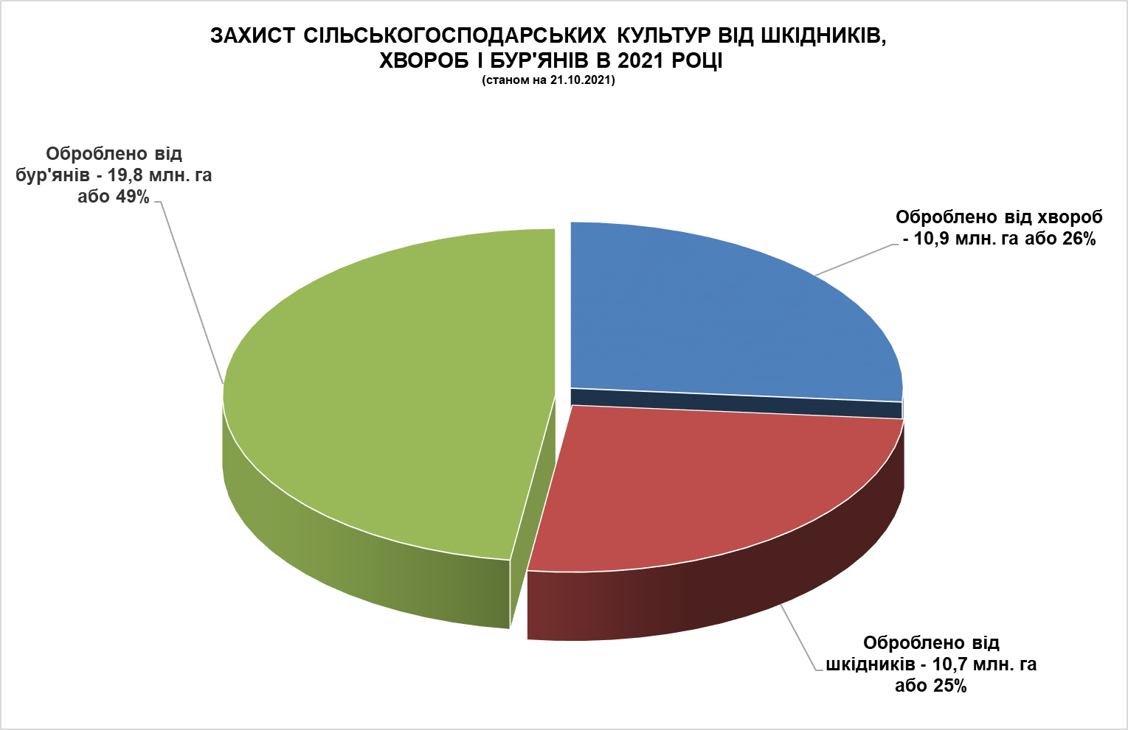
Крім того:
проведено дисикацію на посівах на площі понад - 851 тис.га.;
оброблено біологічним методом захисту рослин - 1,4 млн.га.
Для проведення всього комплексу заходів захисту рослин від шкідливих організмів з початку року використано 39,2 тис. тонн препаратів.

